**Procesverslag**

**Dominik Beens GMD1A**

**Week 1**

In de eerste week zijn de rollen verdeeld en hebben we nagedacht over de stijl van ons bedrijf en hoe alles eruit gaat zien. Ik kwam met een idee om een stukje uit het spel Overwatch te pakken (een bepaald gebouw in de Western stijl) en die uit te gaan werken. Daar waren we het allemaal mee eens en daar zijn we toen over gaan brainstormen. Ook heb ik een beetje nagedacht over de stijl wapens die er tijdens de western periode werden gebruikt en over welk wapen ik zou willen maken.

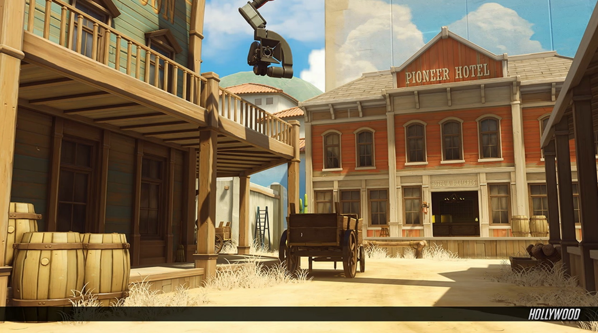

**Week 2**

Deze week heb ik met de groep vergaderd over hoe we alles gaan doen en wat we allemaal gaan doen. Daarbij hebben wij een moodboard gemaakt. Ook ben ik bezig geweest met ideeën over het logo van mijn bedrijf en hebben we vergaderd over het gezamenlijke logo.

Ik ben ook begonnen met het modellen van mijn bedrijf in 3ds max, hier heb ik deze week best veel aan gedaan.

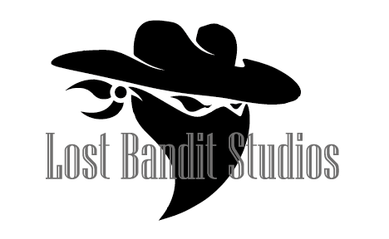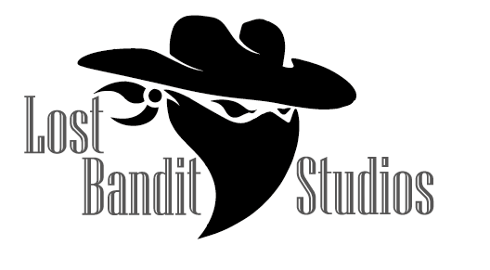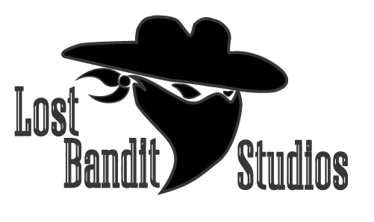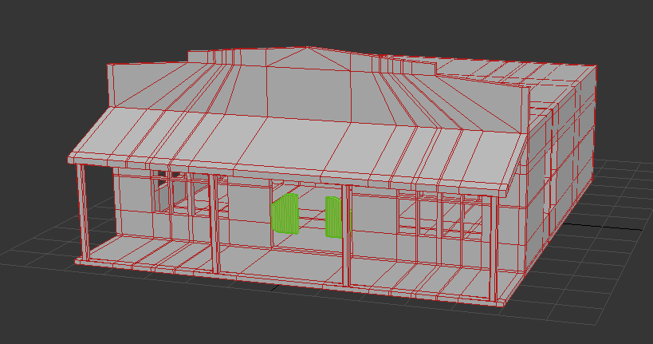

**Week 3**

Deze week ben ik bezig geweest met het bedenken van een naam voor mijn bedrijf, ook hebben we gezamenlijk over een naam nagedacht en zijn we verder gegaan met het designen van het logo van mijn/ons bedrijf. Deze week heb ik ook besloten om mijn bedrijf dat ik had gemodelled opnieuw te maken omdat ik niet tevreden was met de eerste versie, ook was hij te gecompliceerd om verder uit te werken dus heb ik een simpelere en betere gemaakt. Ook heb ik al een start gemaakt met mijn wapen. Ik heb besloten om een shotgun met een dubbele loop te gaan maken.

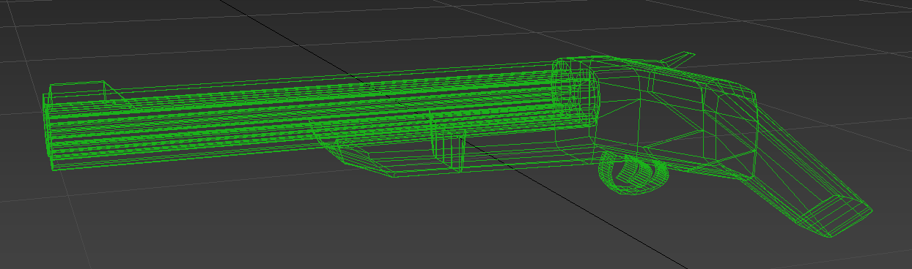

**Week 4**

Deze week hebben wij de definitieve naam en het definitieve logo voor ons individuele en gezamenlijke bedrijf gekozen. Verder ben ik bezig geweest met het modellen van mijn wapen en mijn bedrijf.

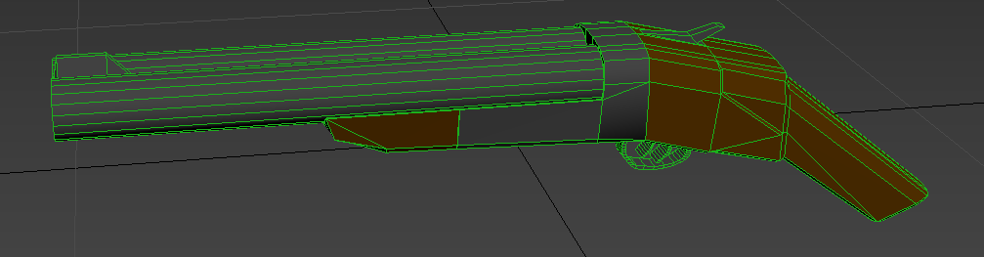

**Week 5**

Deze week heb ik met mijn groep besproken wat we verder nog moeten doen en hebben we wat kleine dingen besproken over bijvoorbeeld de uitwerking van het project. Verder ben ik bezig geweest aan mijn project en heb ik mijn wapen afgemaakt en ook geunwrapped. Ook heb ik een texture aan mijn wapen toegevoegd. Mijn bedrijf heb ik deze week afgemaakt en heb ik ongeveer geunwrapped.

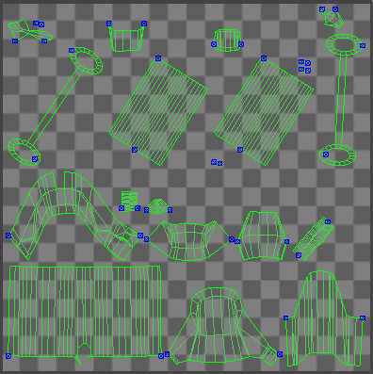

**Week 6**

Deze week hebben we in de groep vergaderd en ben ik bezig geweest om mijn procesverslag een beetje bij te schrapen, ik had een paar dingen niet opgeschreven. Verder ben ik weer bezig geweest aan mijn project zoals het zoeken van textures voor mijn bedrijf. Hiervoor heb ik geëxperimenteerd met het programma Substance Painter.

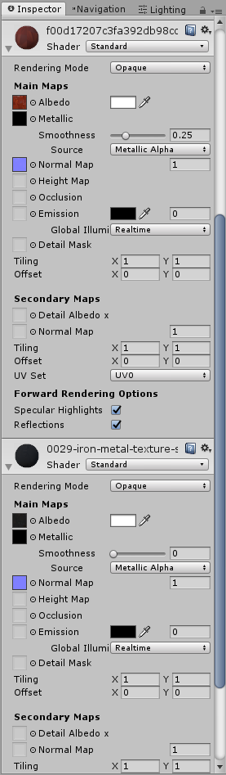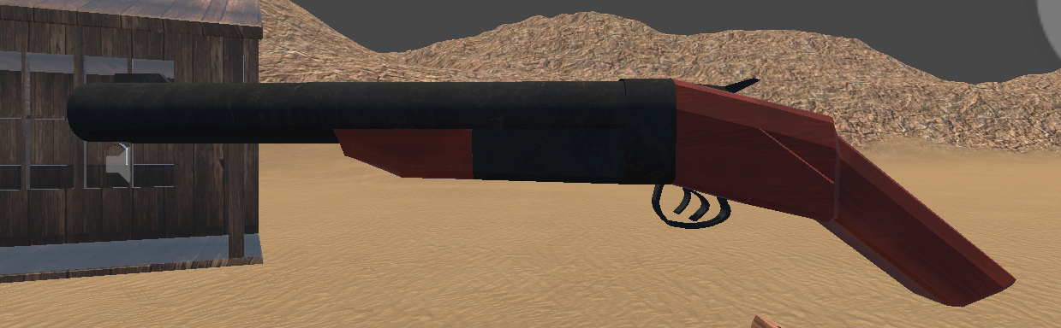

**Kerstvakantie**

In de kerstvakantie ben ik nog bezig geweest met het afronden van mijn models en heb ik mijn bedrijf helemaal geunwrapped. Ook was ik al bezig met het maken van animaties voor mijn wapen. Bij een shotgun met een dubbele loop dacht ik meteen aan twee schoten dus maakte ik een een snelle animatie waarbij het wapen naar achteren schiet. Het wapen moet natuurlijk ook herladen dus daar heb ik ook een animatie voor gemaakt. Ik vond dat de speler niet een keer extra moest klikken om te herladen dus heb ik ervoor gezorgd dat het wapen automatisch na het tweede shot herlaadt.

**Week 7**

In deze week heb ik de animaties van mijn wapen wat verbeterd en leek het mij leuk om een tweede wapen te hebben die je in het bedrijf, samen met het geweer, kunt oppakken. Ik wilde niet te veel tijd in een tweede wapen steken dus heb ik een mes gemaakt. Het mes heb ik ook een animatie gegeven en ik heb ervoor gezorgd dat je tussen de beide wapens kunt wisselen.

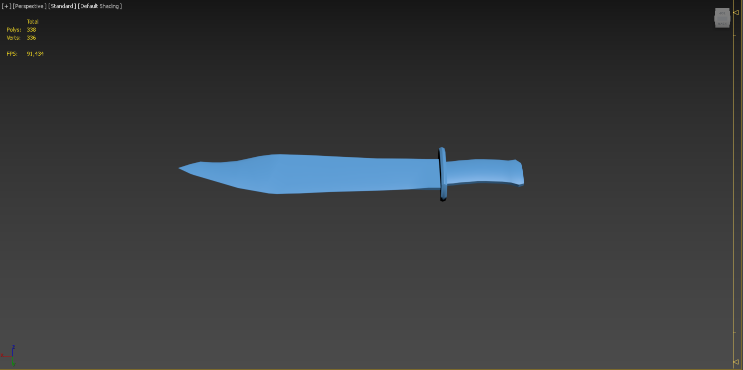

**Week 8**

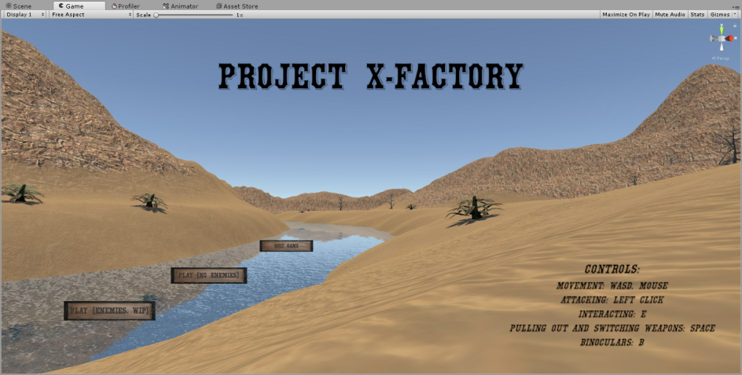Deze week heb ik mijn project bijna helemaal afgemaakt. Ik heb wat aan de UI gewerkt, zo heb ik bijvoorbeeld een pauzeermenu toegevoegd en het begin van de game heb ik wat opgemaakt.